
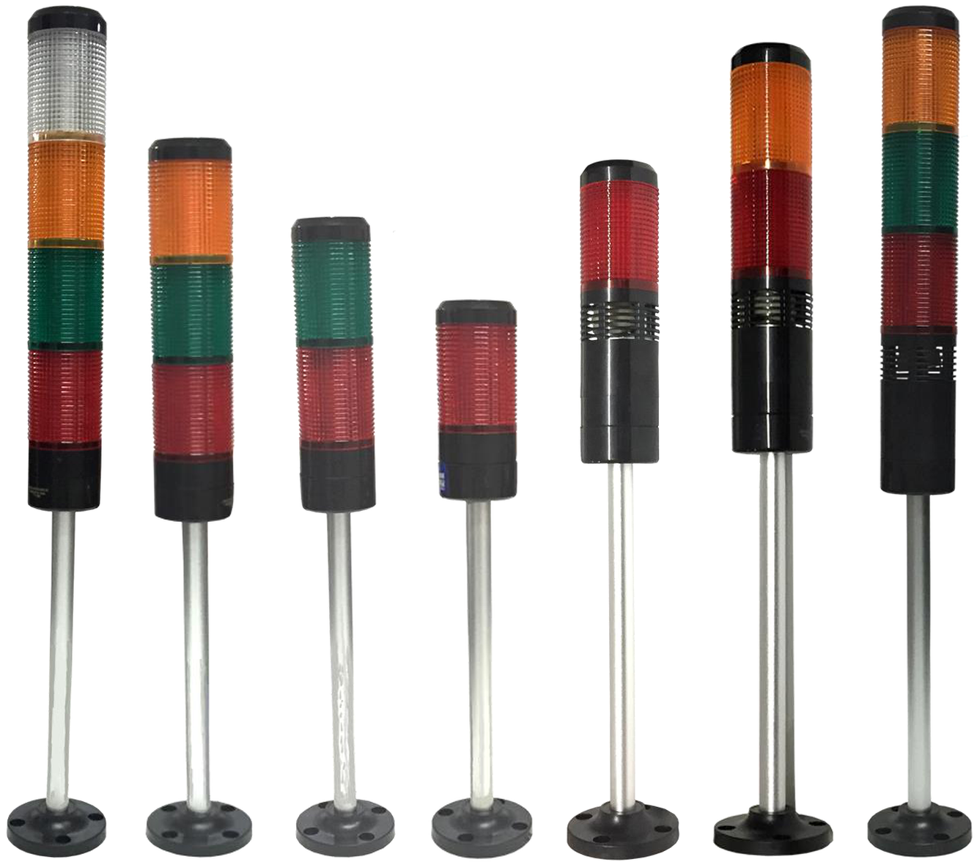
MATERIAIS ELÉTRICOS PARA AUTOMAÇÃO INDUSTRIAL EM BAIXA TENSÃO
Pag. 1
Colunas Luminosas (LED)
BLTL-705
● 8 LEDs por módulo;
● Com ou sem alarme sonoro;
● Emissão de luz: contínua;
● Contínua com alarme sonoro;
● Formas de instalação: vertical ou lateral;
● De alta eficiência, à prova d'água e de corrosão;
● Diversas cores de lentes: vermelha, verde, âmbar, incolor e azul.
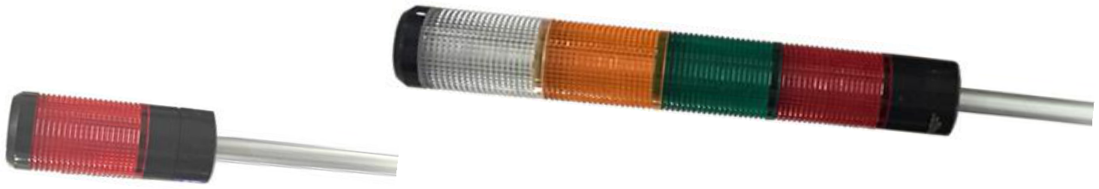
BLTL-705 - Colunas Luminosas (LED)
Pag. 2
BLTL-705*T - Colunas luminosas
(Luz contínua)
(*) Conforme número: (1) = 1 lente; (2) = 2 lentes; (3) = 3 lentes; (4) = 4 lentes.
Modelos disponíveis - forma de emissão: luz contínua
Cores das lentes: R: Vermelha; G: Verde; Y: Amarela; BL: Azul; W: Branca.
Reservamos o direito de alterar as características e especificações sem prévio aviso.
Característica técnica | BLTL-705*T
Alimentação | 24Vcc/ca
Módulo - lâmpadas LED | 8 LEDs por módulo
Consumo | 5W por módulo
Emissão de luz | Contínua
Lentes - cores | Vermelha, Verde, Âmbar, Azul ou Incolor
Temperatura de operação | -20°C ~ +50°C
Invólucro - material | Policarbonato
Grau de proteção | IP 54
Instalação | Base (inclusa); suporte lateral (opcional)
Diâmetro | Ø 46mm
Haste prolongador (máx.) | 245mm
Conexão | Cabo

Referência | Cor | Tensão | Altura sem haste | Haste
BLTL-7051T(R-24) | Vermelha | 24Vcc/Vca | 118mm | 245mm
BLTL-7051T(G-24) | Verde | 24Vcc/Vca | 118mm | 245mm
BLTL-7051T(Y-24) | Âmbar | 24Vcc/Vca | 118mm | 245mm
Assim sucessivamente |  |  |  | 245mm
BLTL-7052T(RG-24) | Vermelha-Verde | 24Vcc/Vca | 181mm | 245mm
BLTL-7052T(RY-24) | Vermelha-Âmbar | 24Vcc/Vca | 181mm | 245mm
BLTL-7052T(RBL-24) | Vermelha-Azul | 24Vcc/Vca | 181mm | 245mm
BLTL-7052T(RW-24) | Vermelha-Branca | 24Vcc/Vca | 181mm | 245mm
BLTL-7052T(GY-24) | Verde-Âmbar | 24Vcc/Vca | 181mm | 245mm
Assim sucessivamente |  |  |  | 245mm
BLTL-7053T(RGY-24) | Vermelha-Verde-Âmbar | 24Vcc/Vca | 244mm | 245mm
BLTL-7053T(RGBL-24) | Vermelha-Verde-Azul | 24Vcc/Vca | 244mm | 245mm
BLTL-7053T(RGW-24) | Vermelha-Verde-Branca | 24Vcc/Vca | 244mm | 245mm
Assim sucessivamente |  |  |  | 245mm
BLTL-7054T(RGYW-24) | Vermelha-Verde-Âmbar-Branca | 24Vcc/Vca | 307mm | 245mm
BLTL-7054T(RGYBL-24) | Vermelha-Verde-Âmbar-Azul | 24Vcc/Vca | 307mm | 245mm
Assim sucessivamente |  |  |  | 245mm

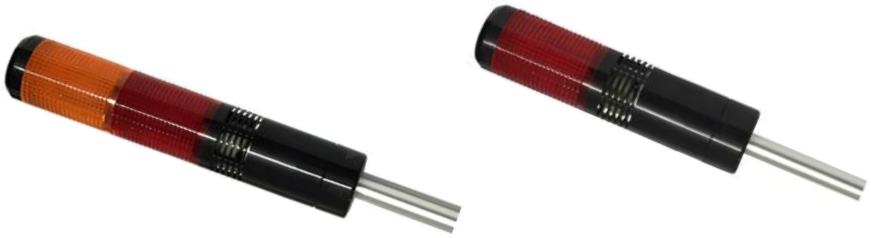
BLTL-705 - Colunas Luminosas (LED)
Pag. 3
BLTL-705*TJ - Colunas luminosas
(Luz contínua e alarme sonoro)
(*) Conforme número: (1) = 1 lente; (2) = 2 lentes; (3) = 3 lentes; (4) = 4 lentes.
Modelos disponíveis - forma de emissão: luz contínua com alarme sonoro
Cores das lentes: R: Vermelha; G: Verde; Y: Amarela; BL: Azul; W: Branca.
Acessórios
Reservamos o direito de alterar as características e especificações sem prévio aviso.
Característica técnica | BLTL-705*TJ
Alarme sonoro | 85dB (contínuo - raio de 5m)
Alimentação | 24Vcc/ca
Módulo - lâmpadas LED | 8 LEDs por módulo
Consumo | 5W por módulo
Emissão de luz | Contínua com alarme sonoro
Lentes - cores | Vermelha, Verde, Âmbar, Azul ou Incolor
Temperatura de operação | -20°C ~ +50°C
Invólucro - material | Policarbonato
Grau de proteção | IP 45
Instalação | Base (inclusa), suporte lateral (opcional)
Diâmetro | Ø 46mm
Haste prolongador (máx.) | 245mm
Conexão | Cabo

Referência | Cor | Tensão | Altura sem haste | Haste
BLTL-7051TJ(R-24) | Vermelha | 24Vcc/Vca | 183mm | 245mm
BLTL-7051TJ(Y-24) | Amarela | 24Vcc/Vca | 183mm | 245mm
Assim sucessivamente |  |  |  | 245mm
BLTL-7052TJ(RG-24) | Vermelha-Verde | 24Vcc/Vca | 246mm | 245mm
BLTL-7052TJ(RY-24) | Vermelha-Amarela | 24Vcc/Vca | 246mm | 245mm
Assim sucessivamente |  |  |  | 245mm
BLTL-7053TJ(RGY-24) | Vermelha-Verde-Âmbar | 24Vcc/Vca | 309mm | 245mm
BLTL-7053TJ(RGBL-24) | Vermelha-Verde-Azul | 24Vcc/Vca | 309mm | 245mm
Assim sucessivamente |  |  |  | 245mm

Referência | Descrição
BLTL-CZ | Suporte lateral

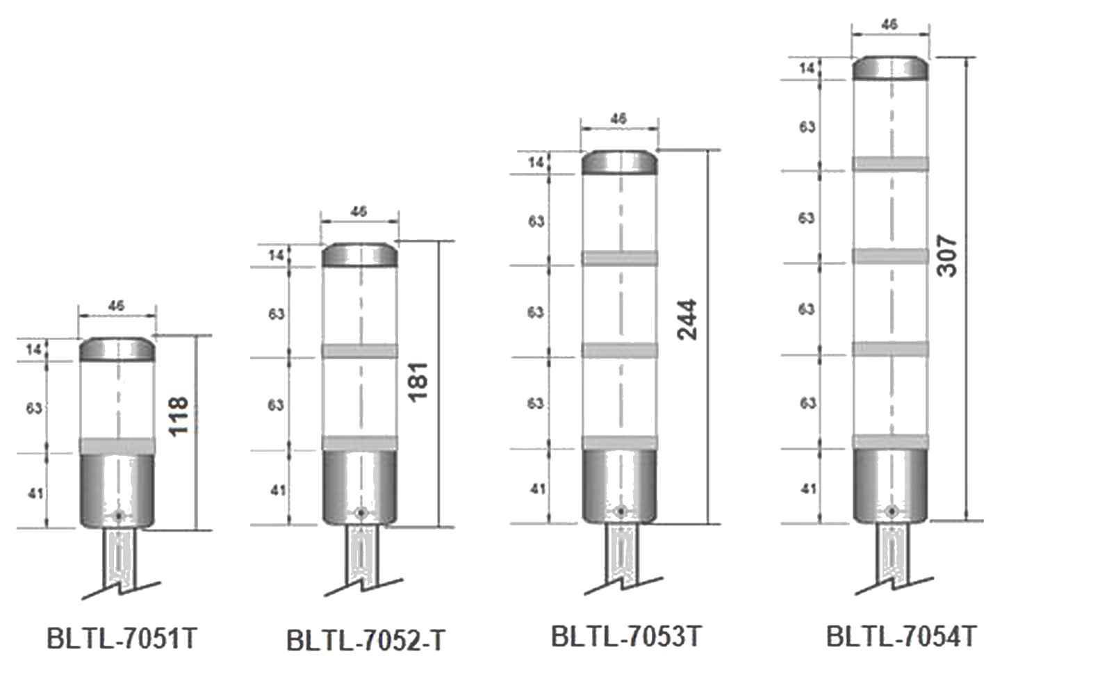
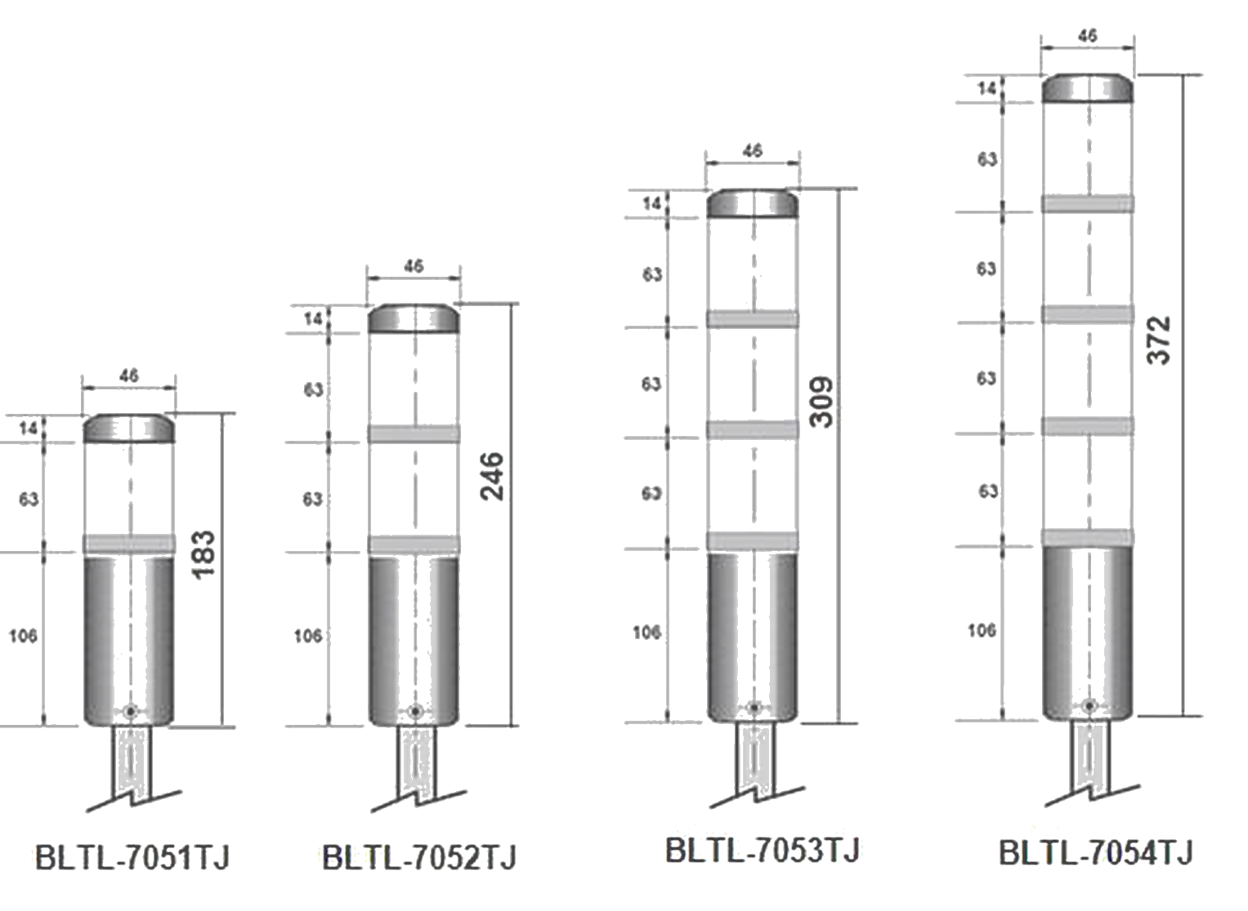
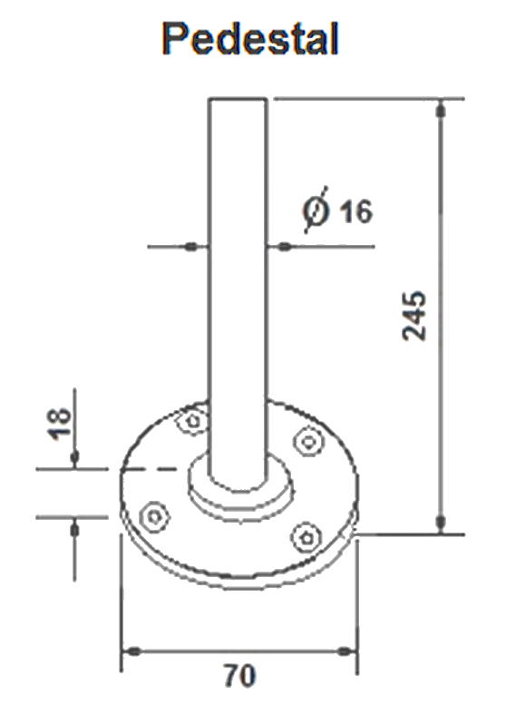
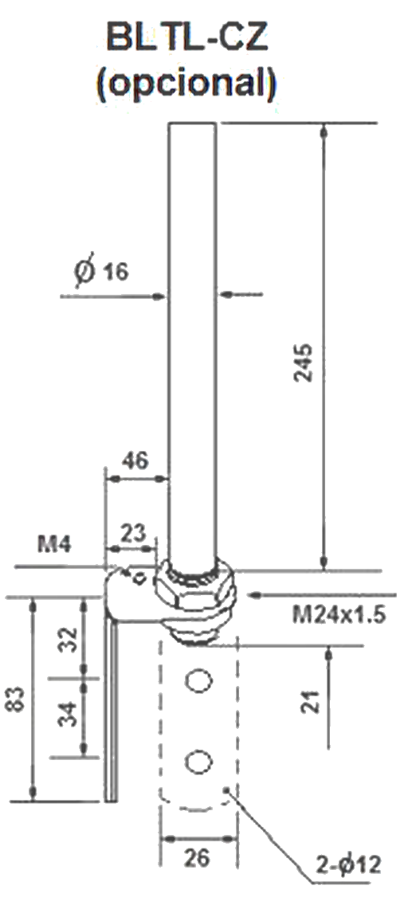
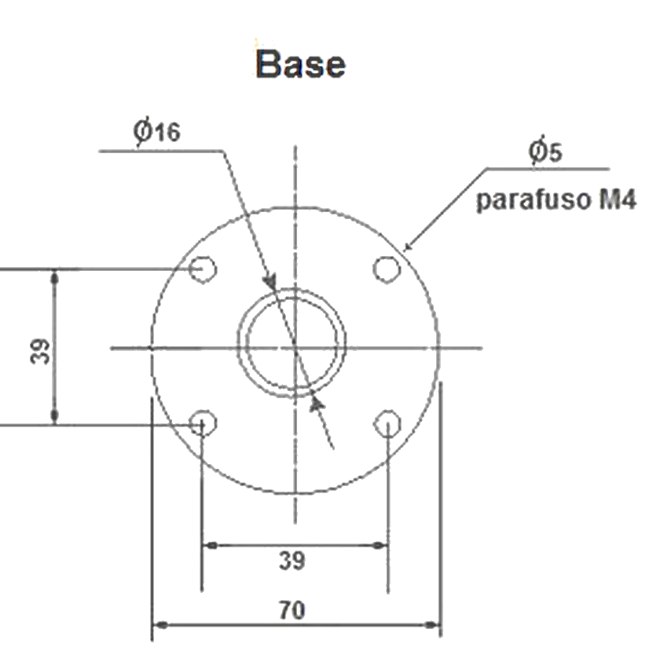
BLTL-705 - Colunas Luminosas (LED)
Pag. 4
Dimensões (mm)
Pedestal, suporte lateral BLTL-CZ (opcional) e base
Reservamos o direito de alterar as características e especificações sem prévio aviso.
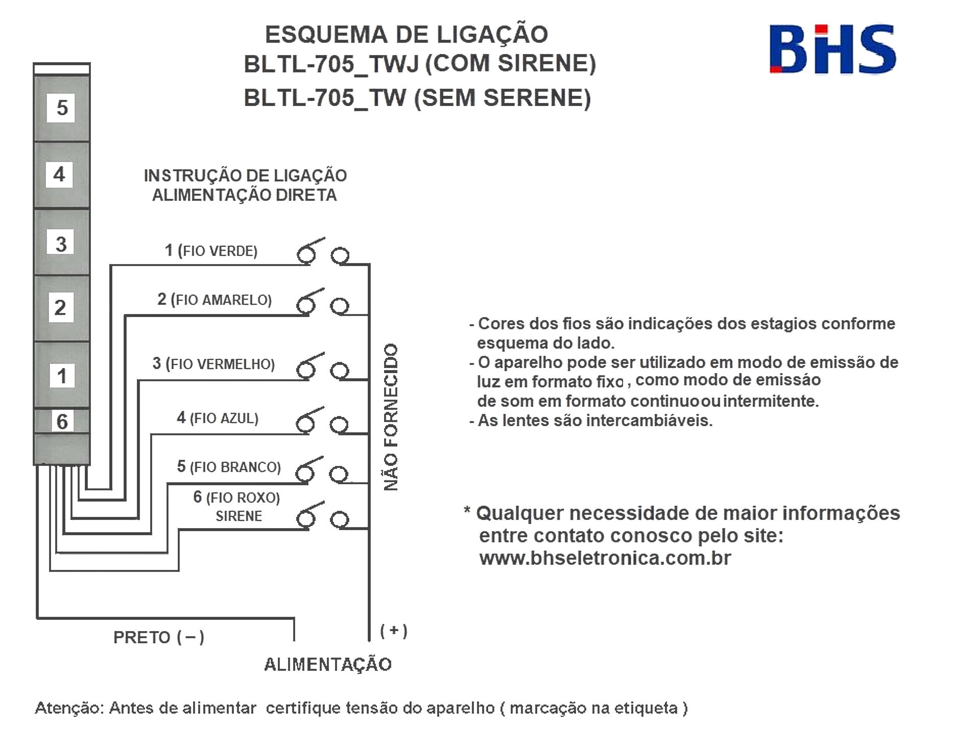
BLTL-705 - Colunas Luminosas (LED)
Pag. 5
Esquema de ligações
Reservamos o direito de alterar as características e especificações sem prévio aviso.
Contato Tel: (11) 2081-8168
WhatsApp / vendas: (11) 98324-0256 ; (11) 98368-0032
Email: comercial@bhseletronica.com.br
www.bhseletronica.com.br
BLTL-705..._Rev.Fev2020

